Razpored dela po dnevih in po predmetih od 4.5 do 8.5.2020
DAN | PREDMET | DELOVNI ZVEZEK, ZVEZEK | NAVODILA ZA DELO
PONEDELJEK | MAT | DZ str. 22 | Poglej si razlago v prilogi PREDHODNIK, ŠTEVILO, NASLEDNIK.  Reši naloge v DZ na strani 22.
 | SLJ | Zvezek, zvezek za opismenjevanje str. 44 - 47 | VELIKI TISKANI ČRKI S in Š  V zvezku poišči črki S in Š in vadi njun zapis.  Desno stran zvezka (nasproti črke) razdeli na kvadratke in nariši ter napiši (poglej kako smo to delali z drugimi črkami):  za S: SONCE, PAS, SLON, PES, OSEM, MOST  za Š: MIŠ, ŠTOR, KOŠ, ŠČETKA, HROŠČ, IVANŠČICA  Ne pozabi vaditi branja. Beri počasi in vezano.
 | GUM | Utrjevanje že znanih pesmi | Ob posnetkih na Lilibi utrjuj že znane pesmi.
 | SPO |  | Oglej si prilogo o gibanju.  Ljudje se gibamo na različne načine lahko se plazimo, hodimo, tečemo, skačemo, plezamo…  V brezčrtni zvezek za SPO napiši naslov GIBANJE.  Dva lista v zvezku razdeli na šest delov in vanje napiši:  PLAZENJE  HOJA  TEK  SKAKANJE  VRTENJE  PLEZANJE  V okvirčke nariši otroka pri plazenju, hoji…
TOREK | SLJ | Zvezek za opismenjevanje str. 48, 49 | VELIKA TISKANA ČRKA P  Reši naloge v DZ na strani 48, 49.  V zvezku poišči črko P, vadi zapis.  Desno stran zvezka (nasproti črke) razdeli na kvadratke in nariši ter napiši (poglej kako smo to delali z drugimi črkami):  PIKAPOLONICA, PETELIN, OPEKA, PET, KAPA, PAPAGAJ  Ne pozabi vaditi branja. Beri počasi in vezano.
 | ŠPO |  | Tekalne igre  -tekanje zunaj (počasi, hitro). Če imaš bratca ali sestrico se lahko lovita, skrivata,…  Za umiritev se igraš Zrcalo. Povabiš k igri bratca, sestrico ali koga od staršev, če ima čas.  V paru stojita obrnjena drug proti drugemu. Prvi izvaja določene gibe, drugi ga posnema, kot bi bil zrcalo/ogledalo.  Vlogi lahko menjata. Poskusita še lahko v drugih položajih: kleče, leže, sede.
 | TJA | Igralna kocka. | Memory (spomin)  Na povezavi najdeš igro Memory (spomin). Število in beseda tvorita par.  https://learnenglishkids.britishcouncil.org/archived-word-games/find-the-pairs/numbers-1-10  Igra z igralno kocko: Kocko vržeš trikrat in sešteješ pike vseh treh metov, nato naredi toliko počepov ali  preskočiš nižjo oviro ali poskočiš v zrak,… (ogromno možnosti). Medtem ko izvajaš vajo, šteješ na glas  (po angleško, seveda).
SREDA | GUM |  | Igra je primerna predvsem za igranje za mizo. Igralci stisnejo roke v pesti in jih položijo na mizo. Nekoga določimo, da šteje in »udarja« po pesteh. Ker pa ima sam na voljo samo eno roko, sebe udari še po bradi. Izgovarja naslednje besedilo in se sprehaja pa pesteh:  »EN – KOVAČ – KONJA – KUJE  KOL`KO – ŽEBLJEV POTRE – BUJE?  EN – DVA – TRI,  PA – POVEJ – ŠTEVILO – TI.«  Tista pest, na kateri se konča besedilo, pove neko število od 5 do 15. Nato kovač prešteva pesti do izrečenega števila in na kogar tisto število pride mora pest izključiti iz igre. Zmaga tisti, ki ima najdlje svojo pest v igri.  Včasih so tudi čevlje izdelovali ročno. Izdeloval jih je čevljar, ki se je imenoval tudi šuštar.  Poslušali boste ljudsko pesem, ki govori o čevljarju: ŠUŠTARSKA  https://www.lilibi.si/solska-ulica/glasbena-umetnost/pesmice-1  Pesem je ljudska in zelo stara, zato so v njej tudi besede takšne, ki jih skoraj več ne uporabljamo. Vprašaj starše kaj pomenijo.  Nauči se pesem.
 | SLJ |  | Poslušaj pravljico Juri Muri drugič v Afriki.  https://www.youtube.com/watch?v=NcET8jn1fs0  V zvezek napiši naslov in jo ilustriraj.  VADI BRANJE: VSAK DAN 15 MIN (ZVEZEK ZA OPISMENJEVANJE)
 | MAT | Zvezek, DZ str. 23, 24, 25 | DOLŽINO lahko MERIMO na različne načine.  Glej PRILOGO.  Oglej DZ str. 23. Reši naloge na strani 24 in 25.
 | ŠPO |  | Igre: gumitvist – preskakuješ elastiko (če nimaš nikogar, da ti  gumitvist/elastiko drži, postavi na vsako stran stol, …)  Če nimaš elastike lahko namesto gumitvista skačeš s kolebnico.
ČETRTEK | MAT | DZ str. 26 | V delovnem zvezku str. 26 PREŠTEVAJ jajca in kvadratke.  Če imaš doma lego kocke, naredi stolpce po 15, 16… kock.  Zapis števil od 15 do 20 vadi v zvezek.  Za vsako število eno vrstico.
 | SPO |  | Oglej si posnetek o gibanju:  https://www.youtube.com/watch?v=ALtI8ikkwjQ  V zvezek naredi zapis:
 | ŠPO |  | Lovljenje in podajanje žoge na mestu  Podajanje žoge v paru: v paru (s sestrico, z bratcem, s staršem) si podajata žogo z zgornjo podajo. Žogo lovita z obema rokama. Na začetku stojita tri korake narazen. Če lovilec žoge ne ujame, oba ostaneta na svojem mestu, če pa jo ujame, oba stopita korak nazaj. Lahko se tudi igrata, da kdor žoge ne ujame, mora stati na eni nogi. Če pri naslednji podaji žogo ujame, je rešen. Če pa ponovno zgreši, mora počepniti, poklekniti in končno sesti na tla.
 | SLJ | Zvezek za opismenjevanje str. 50, 51 | VELIKA TISKANA ČRKA B  Reši naloge v DZ na strani 50 in 51.  V zvezku poišči črko B, vadi zapis.  V zvezek (desna stran pri črki B) prepiši besede iz naloge, ki je označena s peresom in povedi iz naloge, ki je označena z zvezdico.
PETEK | SPO |  | Ponovno si oglej posnetek:  https://www.youtube.com/watch?v=ALtI8ikkwjQ  Posebej bodi pozoren na gibanje živali.  V zvezek naredi zapis in nariši:
 | MAT | DZ str. 27, 28 | Reši naloge v DZ na strani 27 in 28.
 | SLJ | DZ str. 38 | Odpri spletni delovni zvezek za SLJ na strani 38, zgoraj levo pritisni zvočnik in poslušaj posneto besedilo.  Označi pravilen vrstni red dogajanja, pripoveduj zgodbo.
 | LUM | Temen flumaster, barvice (ali vodene barvice)  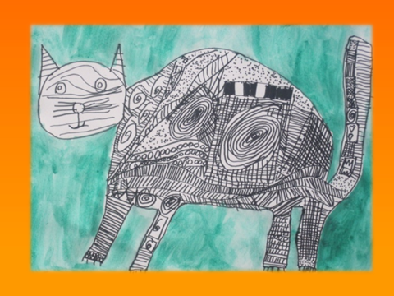 | RIŠEMO IN BOGATIMO PLOSKVE S ČRTAMI  Na list papirja nariši poljubno žival. Posamezne ploskve ne barvaj, ampak jih natančno poriši z različnimi črtami, pikami in vzorci. Na koncu pa lahko ozadje pobarvaš s poljubno barvo (uporabiš lahko navadne ali vodene barvice). Glej primere!  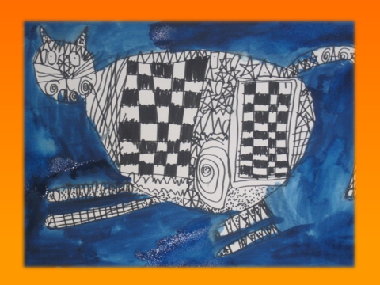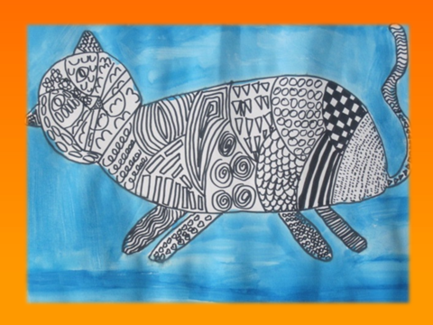

PRILOGA MAT: PREDHODNIK, NASLEDNIK
Na zgornji sliki ima vsak deček nekoga pred sabo in nekoga, ki mu sledi.
Vsak deček ima svojega predhodnika in svojega naslednika.
Predhodnik je v vrsti tik pred njim, naslednik pa takoj za njim.

Tudi številom lahko določimo:
PREDHODNIK:
- to je število, ki je pred izbranim številom, če jih pišemo po vrsti ali štejemo.
- to je število, ki je za ena manjše od izbranega števila: npr. : izbrano število 5, za eno manjše število: 5 – 1 = 4
PREDHODNIK ŠTEVILO
4 5

NASLEDNIK: to je število, ki je za izbranim številom, če jih pišemo po vrsti ali štejemo.
- to je število, ki je za ena večje od izbranega števila: npr. : izbrano število 5, za eno večje število: 5 + 1 = 6
ŠTEVILO NASLEDNIK
5 6

PRILOGA MAT: MERIM DOLŽINO

OB POMOČI STARŠEV S KORAKI IZMERI DOLŽINO SVOJE POSTELJE IN OMARE. REZULTATE ZAPIŠITE. PROSI STARŠE, DA IZMERIJO ISTA PREDMETA. PRIMERJAJTE REZULTATE. KDO JE NAREDIL VEČ KORAKOV: TI ALI STARŠ? ZAKAJ?
ISTO NALOGO PONOVI S STOPALI IN PEDMI.
ZDAJ PA VZEMI V ROKE MATEMATIČNI DELOVNI ZVEZEK IN Z NJIM IZMERI DOLŽINO SVOJE POSTELJE IN OMARE. ISTO NAJ PONOVI EDEN OD TVOJIH STARŠEV. PRIMERJAJTA REZULTATA.
RAZMISLITE:
1. KAJ OPAZIŠ, ČE PRIMERJAŠ SVOJE REZULTATE IN REZULTATE STARŠA?
PRI MERJENJU S KORAKI, STOPALI IN PEDMI SE REZULTATI MERJENJA PRI UČENCIH IN STARŠIH RAZLIKUJEJO.
PRI MERJENJU Z DELOVNIM ZVEZKOM S STARŠEM DOBITA ENAKE REZULTATE.
2. STA DOBILA ENAKE REZULTATE MERITEV? KDAJ JA IN KDAJ NE? ZAKAJ?
ENAKE REZULTATE MERITEV SI S STARŠI DOBIL-A TAKRAT, KO STA MERILA OBA Z DELOVNIM ZVEZKOM . OBA STA IMELA ENAKO MERSKO ENOTO.
RAZLIČNE REZULTATE MERITEV STA DOBILA S STARŠI TAKRAT, KO STA MERILA S KORAKI, S STOPALI IN S PEDMI. STARŠ IMA DALJŠE NOGE (DELA DALJŠE KORAKE), VEČJA STOPALA IN VEČJE DLANI. ZATO PRI MERJENJU ENAKE DOLŽINE PREŠTEJE MANJ KORAKOV, STOPAL, PEDI KOT TI.
PRILOGA SPO

